Spesifikasi CMS
11 September 2017
12:48

Bahasa pemrogramanan
Jenis basisdata
Admin Panel

Contoh:
CMS Drupal
- Periksa versi , untuk drupal bisa menggunakan versi 8 atau 7
- Perika kebutuhan minimal untuk menjalankan drupal
  - Web Server : Apache 2.x (recommended/disarankan), alternatif bisa menggunakan Nginx, Hiawatha atau Microsoft IIS
  - Database: MySQL-5.5.3 (MariaDB 5.5.20, Percona 5.5.8), with Inno DB, PostgreSQL-9.1.2, atau SQLite-3.4.2
  - PHP: PHP 5.5.9 >
- Download Drupal (*.zip), extract file *.zip di bawah SUB-FODER c:\xampp\htdocs
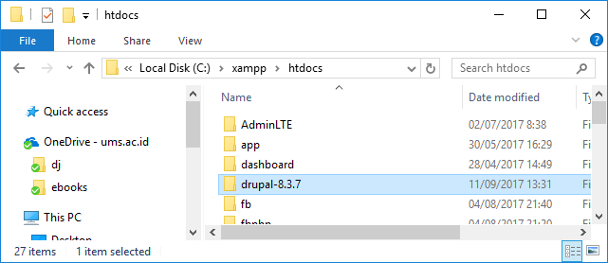
Nama folder boleh sembarang, sebaiknya tidak di RENAME setelah instalasi selesai.
- Instalasi DRUPAL:
  - Jalankan APCACHE dan MySQL dario XAMPP Control Panel
  - Create DATABASE untuk DRUPAL menggunakan menu PHPMyAdmin, jalankan browser buka http://localhost , click menu PHPMyAdmin
  - Jalankan Browser, buka link http://localhost/drupal-8.3.7

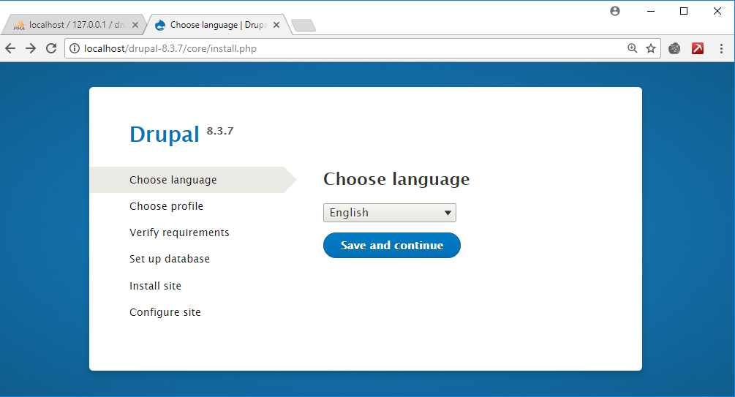

d. Ikuti petunjuk yang diberikan pada layar installasi, yang paling adalah memasukan informasi mengenai server basisdata, nama database, username (root) & password (kosong/tidak ada passsword).

Tugas-01:
Install Drupal dalam Free HOSTING,
Buat username di DRUPAL untuk "bana" email: "bana.handaga@gmail.com"
Atur user tersebut agar bisa mengupload kontent.

